52

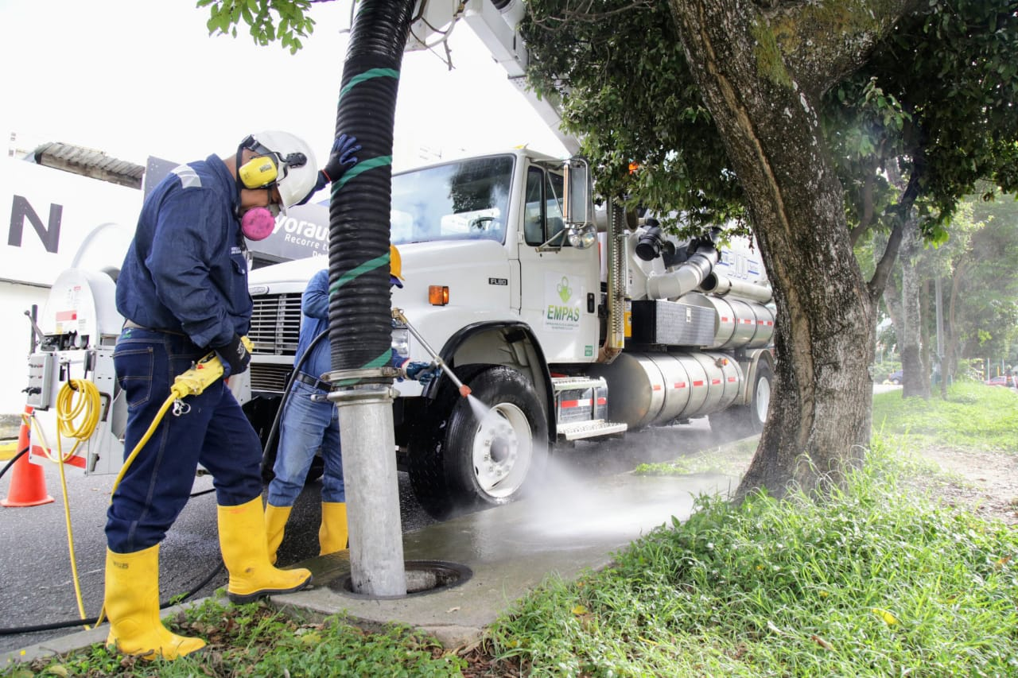

Nuevas jornadas de limpieza

Agosto 31 de 2021

La Empresa Pública de Alcantarillado de Santander, EMPAS S.A. E.S.P., trabaja todos los días por ofrecer un servicio de calidad a toda su área de influencia. Así serán las jornadas de esta semana.

DISTRITO I (William Muñoz: 350 664 3572)

- Barrio San Pedro
- Barrio Antonia Santos Sur
- Sector Conucos
- Barrio La Mercedes
- Barrio Bolarquí

DISTRITO II: (Cristóbal Quintero: 318 325 0588)

- Barrio Gaitán
- Barrio La Gloria
- Barrio Nariño
- Barrio Girardot
- Entregas Barrio Nariño

DISTRITO III: (Hernando Torres 350 307 6720)

- Barrio El Bosque Sector G2
- Barrio El Bosque Sector G1
- Barrio El Bosque Sector E1 Y E2
- Barrio El Bosque Sector F1
- Barrio El Bosque Sector A
- Barrio El Bosque Sector B
- Barrio El Bosque Sector C
- Barrio El Bosque Sector D
- Parque San Agustín
- Barrio El Bosque Sector F2
- Barrio Parque San Agustín
- Barrio Centro Comercial Metro
- Barrio Más Por Menos
- Barrio Gaira
- Fosunab
- Parque De La Salud
- Villas Del Mediterraneo

DISTRITO IV: (Orlando Sanguino 315 385 5948)

- Barrio Bellavista
- Barrio Terrazas De Bellavista
- Barrio Altos Del Poblado
- Barrio Paraíso Alto
- Barrio Paraíso Bajo
- Barrio Corviandi 2
- Barrio Gira Luz
- Barrio Portal Del Llanito
- Barrio Quintas Del Llanito
- Barrio Llanito Alto
- Barrio Villa Carolina 1
- Barrio Villa Carolina 1

Oficina Asesora de Comunicaciones EMPAS
Correo: empascomunicaciones@gmail.com – comunicaciones@empas.gov.co
Tel: 6059370 ext 109 – 110 -171

